- DATOS DEL INFORME
Servicio :
Disposición Final Hospitalarios Recolección, Barrido y Limpieza – ASE # _________
X
Período de análisis: Noviembre 2019

- DESARROLLO DEL INFORME

* Describa aquí todas las actividades de supervisión y control planificadas, teniendo en cuenta los informes de Interventorías, Convenios, Operadores o prestadores del servicio e informes de visitas administrativas y de campo, Estados financieros e Indicadores.

El presente informe consolida la información y las evidencias de las actividades realizadas en el periodo de Noviembre de 2019, de acuerdo con lo establecido en el plan de supervisión y control para el servicio de residuos hospitalarios, en el cual se requiere para este mes el reporte de la supervisión de las actividades 1, 6, 8 y 9.

A continuación se describe el seguimiento:

- Actividad 1 del plan de supervisión y control: Revisión del informe mensual de la interventoría para análisis de los resultados de verificación, seguimiento y control del componente de RECOLECCION Y TRANSPORTE del servicio de residuos hospitalarios. Cuando amerite se realizará visita de campo administrativa o de campo.

  - RECOLECCIÓN Y TRANSPORTE:

Según lo informado por el concesionario UT ECOCAPITAL, durante el periodo de reporte, se recolectaron y transportaron un total de 1.120 toneladas de residuos infecciosos y/o de riesgo biológico, 10,2% menos que en el periodo anterior de octubre y 8% mas que en el periodo de noviembre de 2016, vigencia en la que se dio inicio al programa Bogotá Mejor para Todos. La reducción en la producción para el presente periodo puede deberse al proceso de depuración de la base de datos de usuarios inactivos que ha venido adelantando el concesionario desde el mes de agosto, sin embargo según lo reportado por la interventoría Consorcio Control AFA, pese a la depuración que se ha venido realizando, al comparar el indicador de cumplimiento de frecuencias se evidencia que presuntamente se dejó de prestar el servicio a un total de 1.532 usuarios microproductores tipo A, B y C. Teniendo en cuenta que se viene trabajando con el concesionario dicha depuración para toda la vigencia 2019, este aspecto se encuentra en seguimiento; de manera puntual se revisará la no prestación de estos 1.532 conjuntamente con la interventoría.

En la siguiente figura se puede observar la evolución histórica de cantidades de residuos hospitalarios infecciosos o de riesgo biológico recolectados y transportados durante las vigencias 2012 a corte de noviembre de 2019. Así mismo el cálculo del incremento de residuos de la vigencia 2012 respecto a cada periodo de la vigencia 2019 a la fecha.

Figura 1. Residuos recolectados y transportados vigencias 2012 - 2019

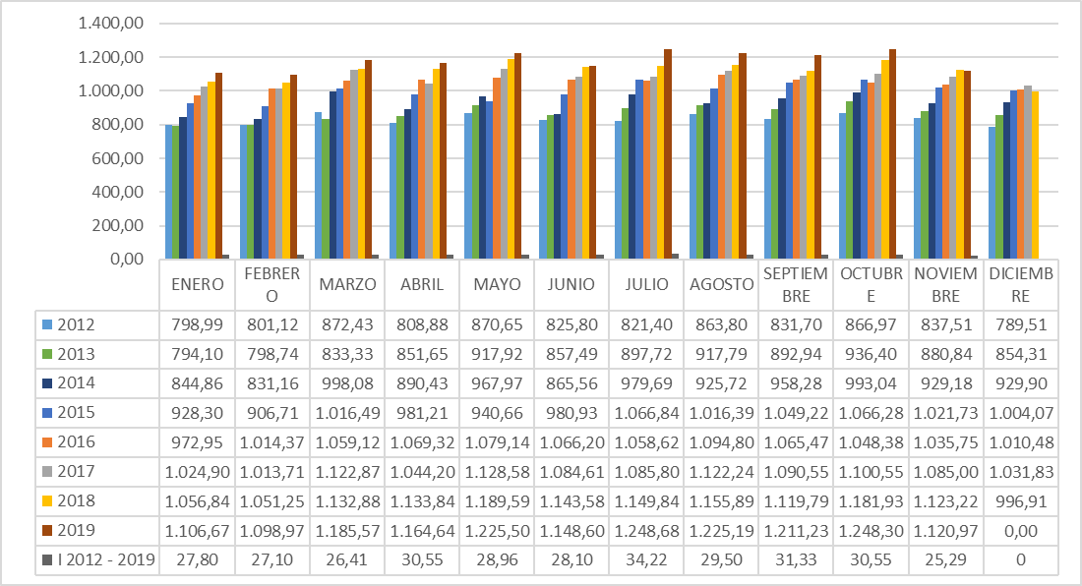
Fuente: Elaboración propia

Durante el periodo de análisis, la Unidad reportó a la interventoría un (1) evento de residuos abandonados de origen desconocido el día 28 de noviembre de 2019, en el separador de la carrera 24 con calle 9°, de tipo cortopunzante. El concesionario realizó la atención correspondiente.

En cuanto al seguimiento reportado por la interventoría, se puede observar en la Figura 2, que no existe diferencia significativa entre el porcentaje de fallas reportadas en el componente de recolección y transporte para los meses de octubre y noviembre de 2019, se observa también que la tendencia desde el inicio del contrato 460 de 2019 suscrito con el Consorcio Control AFA en el mes de abril, es constante para las actividades de recolección y transporte a base de operaciones a diferencia de las fallas evidenciadas en las actividades de transporte a disposición final y a tratamiento tercerizado que tienden a la baja.

Figura 2. Comportamiento de fallas Área Técnico-Operativa a noviembre de 2019

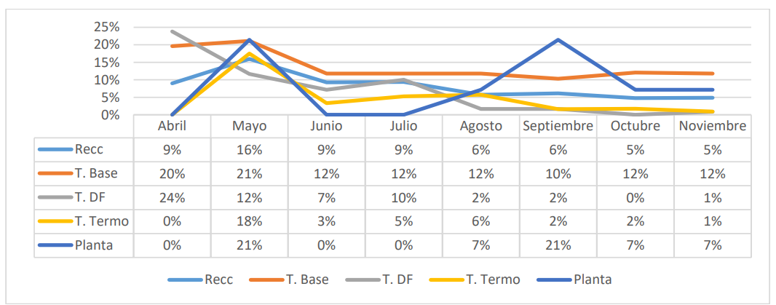
Fuente: Informe de gestión técnico – operativa Noviembre 2019. Consorcio Control AFA

En relación al cumplimiento de frecuencias en usuarios Micro C, se pasó de un incumplimiento del 48,2% en mayo a un 7% al mes de octubre y noviembre, lo que muestra claramente el impacto que tuvo el cambio de modelo logístico en los meses de mayo y junio, y muestra también la efectividad del plan de choque en el mes de julio.

Actividad 6 del plan de supervisión y control: Revisión del informe mensual de la interventoría para análisis de los resultados de verificación, seguimiento y control de PROGRAMA DE MANTENIMIENTO DE VEHICULOS DE RECOLECCIÓN, EQUIPOS Y MAQUINARIA dispuestos para el servicio de residuos hospitalarios. Cuando amerite se realizará visita de campo administrativa o de campo.

  - FLOTA VEHÍCULAR

Para el presente informe y de acuerdo con el plan de supervisión y control del servicio, se relacionan los aspectos mas relevantes de la flota vehicular presentados durante los periodos de octubre y noviembre.

El día 28 de octubre la interventoría de equipos, mantenimiento e infraestructura radicó ante la Unidad informe de presunto incumplimiento por parte de concesionario UT Ecocapital mediante radicado 20197000443882, haciendo referencia al estado actual de la flota vehicular dispuesta para el servicio.

Dentro de los aspectos contemplados en el informe de presunto incumplimiento se encuentran nueve ítems reiterativos en el proceso de supervisión:

- Sistema de proximidad
- Logos alcaldía y UAESP
- Pintura/latonería interior de furgón
- Control de temperatura
- Estado lásparas UV (germicidas)
- Control Apertura puertas furgón
- Tabblero de instrumentos
- Motores plataformas
- Estado piso furgón

Estos ítems fueron relacionados a 12 vehículos que se encuentran operativos, mas en relación con los vehículos inoperativos con móvil 5004 y 5011, el concesionario ha manifestado que se han presentado dificultades con el proceso de recuperación de motor y dificultad en la importación y adquisición de los repuestos.

Se evidencia que los vehículos más críticos, es decir, con mayor porcentaje de novedades son el 5002, 5003, 5008, 5005, 5010, 5013 y 5012, así mismo se observa un aumento en el porcentaje de mantenimientos correctivos (90%) con respecto a los preventivos.

Mediante reunión de seguimiento del periodo de noviembre con la interventoría, surje la necesidad de realizar mesa de trabajo conjuntamente con el concesionario, así como llevar a cabo acciones de supervisión para determinar el estado actual de los vehículos garantizando el debido proceso. Para esta actividad se acordó enfocar el ejercicio en los compromisos adquiridos por el concesionario en la jornada de revisión de fallas del componente de mantenimiento mensual, vehículos equipos e infraestructura. De esta forma el 20 de noviembre se realizó visita en la base de operaciones donde el concesionario se comprometió a reparar y ajustar las fallas en la flota, acordando visita de revisión a cumplimiento el 14 y 15 de diciembre de 2019.

Vehículo Tipo Ampliroll:
De acuerdo con las notificaciones de la interventoría, el vehículo ampliroll, presentó un incremento en el índice de fallas durante el mes de noviembre del 3%, donde el ítem con mayor índice de fallas correspondió al funcionamiento de luces.

Vehículos de recolección:

Durante los meses de octubre y noviembre de 2019, los componentes con mayor porcentaje de fallas fueron los sistemas eléctricos y sistemas de control, siendo estas reiterativas en periodos anteriores.

Sistema Eléctrico promedio 31%, es el componente con el con mayor índice de fallas encontradas, evidenciando testigos encendidos en los tableros de instrumentos de los vehículos de motor eléctrico Iveco, tanto de los Eurocargo como de los Daily. Este ítem ha tenido un incremento de novedades reiterativas.

Sistema de control promedio 23%, correspondiente a los sistemas de proximidad, control de puertas abiertas del furgón, control de temperatura del furgón y posicionamiento GPS. Se informa el no reporte de los vehículos que se encuentran en mantenimiento como lo son el 5004, 5006 y 5007 y el móvil 5011 no ha sido ingresado a la plataforma de monitoreo por fuera de servicio por daños en el motor.

El sistema de carrocería o furgón promedio 21%. relacionados con el estado general del furgón, estado de la pintura interna y externa del mismo, boceles metálicos, puertas laterales y traseras, empaques de puertas, piso de furgón, escalerillas de acceso al furgón traseras y laterales y sistema de drenaje de lixiviados.

Identificación del equipo promedio 4%. Todos los vehículos utilizados para la actividad de recolección de residuos deben cumplir con el Manual de Identidad visual de la UAESP. Este porcentaje se refiere a la ausencia de logos o por el deterioro de estos. Conforme a lo informado por la interventoría, los vehículos cuentan con instalación de logos de la UAESP anteriormente solicitados, sin embargo no cuentan con los logos de certificación de calidad, ambiental y de seguridad.

Cabina promedio 8,5%. En este porcentaje de novedades se encuentra el estado general de las sillas, pisos, empaques de puertas, espejos externos, elevavidrios y estado general del millaré de la cabina.

Plataforma de Izaje promedio 7,5%. Se informa el no funcionamiento de cuatro plataformas y la ausencia del planchón trasero de las plataformas de los móviles 5001, 5017 y 5013.

Verificación de vigencia del SOAT, Revisión Técnico-Mecánica (RTM) y comparendos

Mediante reunión de seguimiento mensual se informó al concesionario que de acuerdo con la plataforma SIMIT y revisión documental, la interventoría evidenció que existen tres vehículos con comparendos, de los cuales 2 corresponden a la vigencia 2018.

Tabla 1 Comparendos vehículos operativos
No. INTERNO | PLACA | COMPARENDOS
5002 | TSN 408 | 19/11/2018
5006 | TSN 614 | 28/01/2019
5009 | TSN 594 | 26/12/2018

Respecto a ello, el concesionario informó que se realizará el respectivo acercamiento a la autoridad, dado que dichos comparendos no fueron notificados a la empresa, por lo cual no contaron con el tiempo estipulado por ley para realizar el trámite correspondiente de reposición, defensa o descuento.

  - EQUIPOS DE OPERACIÓN – TRATAMIENTO
La interventoría manifiestó que el concesionario no cuenta con un programa de mantenimiento actualizado para los equipos y/o componentes de la planta de tratamiento, aspecto que fue requerido al concesionario para su respectiva acción de mejora.
Funcionamiento de Autoclaves. Durante el proceso de supervisión la interventoría manifiestó que las autoclaves están operando de forma normal, que no se ha realizado el arreglo correspondiente a la manta térmica trasera de la autoclave 2, y que no existe una demarcación en el piso de la zona de tratamiento. El concesionario manifiestó al respecto que el mantenimiento de las autoclaves se realizará de manera general y profunda una vez sea instalada la autoclave nueva que ya realizó su arribo en la base de operaciones desde el mes de octubre, la cual será ubicada en la bodega 3 donde se están realizando en la actualidad mejoras en pisos, alcantarillado, sistema eléctrico, entre otros.
Calderas y compresores: en el proceso de supervisión se evidenció que la caldera de 150Hp del concesionario se encuentra fuera de servicio, presentando daño mayor por obstrucción de la tubería del agua, por tal razón se realiza revisión a la caldera de 150Hp alquilada y la de 80Hp las cuales operan con normalidad. Los compresores se encontraban de igual forma en normal funcionamiento .

Cuarto frío. El funcionamiento del cuarto frio se encuentra en operación normal sin ninguna novedad.

PTAR. Se informa que este proceso se encuentra en mantenimiento y apagada. Según el área de mantenimiento del concesionario, se solicitó la electrobomba sumergible.

  - INFRAESTRUCTURA
Durante el periodo de octubre y noviembre de 2019, debido al aumento de las fuertes lluvias en Bogotá, el concesionario ha venido presentando inconvenientes respecto al proceso de recolección y desalojo de las aguas lluvias, estas aguas son recolectadas por las cubiertas, canaletas y bajantes a las rejillas del corredor principal de tránsito vehicular o zona de parqueo, y terminan en una caja principal al lado del cuarto de vigilancia, evidenciando una gran acumulación en la base de operaciones, imposibilitando el paso del personal requiriendo la implementación de métodos adversos para el tránsito.
Mediante comunicado el Concesionario informó el plan de contingencia para la evacuación y manejo de aguas lluvias y/o hidrosanitarias, mediante el uso del vehículo tipo Vactor y/o carrotanques así como la instalación de tubería desde el tanque principal de almacenamiento de aguas lluvias hacia el tanque de almacenamiento de aguas residuales.
Sin embargo, se evidenció que las actividades propuestas no fueron eficaces, el área ambiental generó un documento de presunto incumplimiento, el cual se encuentra en seguimiento por parte de la UAESP debido a que el concesionario continúa ejecutando acciones correctivas objeto de verificación subsiguiente.
- Actividad 8 del plan de supervisión y control: Seguimiento mensual de acciones correctivas y/o planes de acción
Durante el mes de noviembre se articuló con el Concesionario UT Ecocapital y la Universidad Nacional de Colombia sede Bogotá, con el fin de informar los requerimientos establecidos dentro del contrato de concesión 186E de 2011, así como otra reglamentación vigente como usuario gran generador, lo anterior, con el fin de articular la frecuencia y horario de recolección debido a la dificultad de este usuario para ser atendido en la jornada nocturna tal cual como lo establece el contrato de concesión 186E de 2011.

En ejecución continúan realizandose actividades en el marco del plan de acción de acomodación de residuos y rotación de inventarios de almacenamiento en la base de operaciones.

Actividad 8 del plan de supervisión y control: Desarrollo de reuniones mensuales y visitas de seguimiento con la interventoría y el concesionario.

Durante el presente periodo se ejecutaron las siguientes reuniones en cumplimiento al plan de supervisión y aquellas adicionales requeridas. Así mismo a continuación también se detallan las visitas de campo realizadas durante el periodo.

- 13 de noviembre de 2019. Mesa de Trabajo evaluación ítem de seguimiento relacionado con acceso del concesionario a la UTAC de los usuarios. Consorcio Control AFA – UAESP.
- 13 de noviembre de 2019. Acta de reunión seguimiento a fallas mes de octubre de 2019. Consorcio Control AFA – UT ECOCAPITAL - UAESP.

- 15 de noviembre de 2019. Mesa de trabajo evaluación de aspectos críticos relacionados en el informe de presunto incumplimiento de la flota vehicular. Consorcio Control AFA – UT ECOCAPITAL - UAESP.
- 20 de noviembre de 2019. Visita a base de operaciones
- 20 de noviembre de 2019. Reunión Mesa Distrital de Residuos Peligrosos. Varias entidades. El acta se encuentra en etapa de observaciones.
- 27 de noviembre de 2019. Reunión con usuario Universidad Nacional de Colombia revisión de proceso de recolección. Consorcio Control AFA – UNAL - UAESP.
- 17 de diciembre de 2019. Reunión preoperativa del mes de noviembre de 2019. Consorcio Control AFA –UAESP.
- 18 de diciembre de 2019. Reunión operativa del mes de noviembre de 2019. Consorcio Control AFA – UT ECOCAPITAL – UAESP. El acta se encuentra en etapa de observaciones.

- Matrices de seguimiento del servicio

El componente de residuos hospitalarios cuenta con las siguientes matrices de seguimiento las cuales se encuentran para consulta a través del equipo de apoyo a la supervisión y se actualizan de forma mensual en el aplicativo OneDrive.

- Matriz de estadísticas del servicio vigencia 2019 actualizada al mes de noviembre de 2019.
- Matriz de atención de residuos abandonados vigencia 2019 actualizada al mes de noviembre de 2019.
- Matriz de seguimiento a peticiones quejas y reclamos vigencia 2019 actualizada al mes de noviembre de 2019.
- Matriz de seguimiento a ingreso y salida de los vehículos a disposición final de residuos al Relleno Sanitario Doña Juana vigencia 2019 actualizada al mes de noviembre de 2019.
- Matriz de seguimiento SDQS revisión del mes de noviembre de 2019 con corte de respuesta noviembre de 2019.
- Matriz de oficios de entrada y de salida a través del Sistema de Gestión Documental – Orfeo vigencia 2019

- APROBACIÓN DEL SUBDIRECTOR (A)
Fecha de aprobación: ___/___/___ Nombre YANLÍCER PÉREZ HERNÁNDEZ Firma ___________________________

Nombre de los profesionales que apoyan la supervisión y control del servicio:

Nombre: Viviana Reyes Cargo: Profesional Especializado Grado 24 Firma: ____________________________

** Se incluye la totalidad de los participantes.

